**Image processing HW1**

GUI

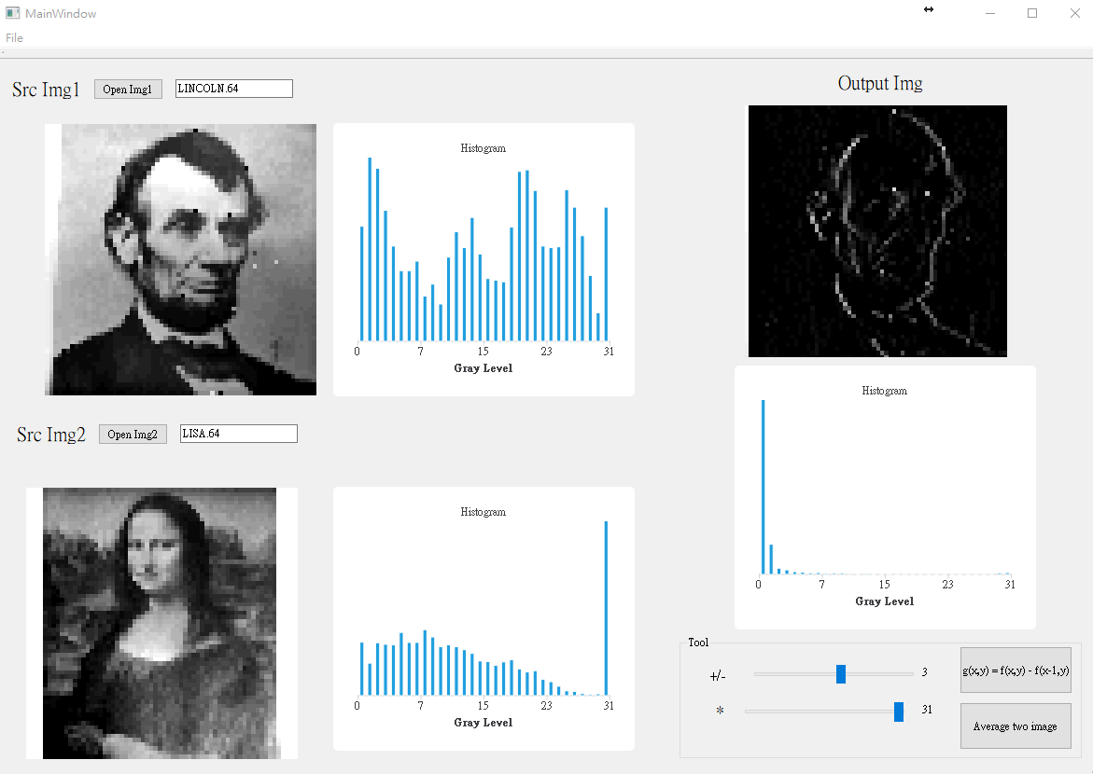

**Part 1:** **Histogram of an Image**

將讀入的.64檔轉為ASCII，並將0-9、A-V的ASCII值轉至0-31即代表32個灰階值，將轉換後的結果存入一64*64二維陣列。

掃描該二維陣列，統計0-31的灰階值，各出現了幾次並存入一個一維陣列，使用QChart作圖，如圖1使用LINCOLN.64 作直方圖統計

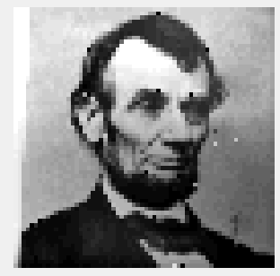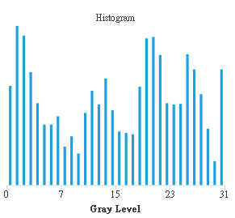

圖1

**Part 2: Arithmetic Operations of an Image Array**

依照題目要求共設計4種不同的功能如圖2，其中第1,2題使用horizontal slider 供使用者作加減某固定常數(-31-31)以及乘以某固定常數(0-31)。第3,4題使用按鈕操作後即可得到輸出影像，輸出結果皆在output_imglabel上。

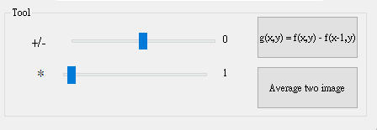

圖2

1. Add or subtract a constant value to each pixel in the image.

將輸入影像Src_img1的影像中的每一個像素值加某固定常數，其像素值最大值為31，因此最終影像會成為全白影像，直方圖統計上皆落在31的像素值上，反之減某固定常數，其像素值最小為0，因此最終影像為全黑影像。

Add n

n=7 n=15 n=23

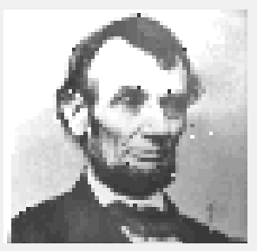 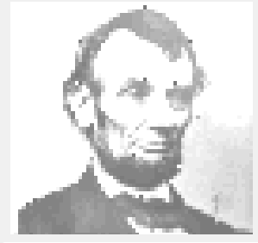 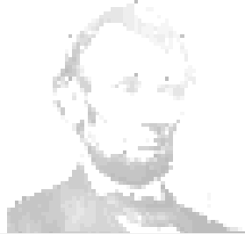

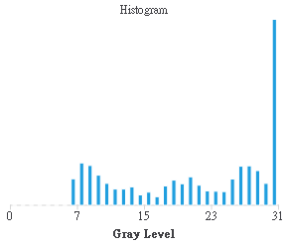 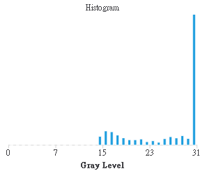 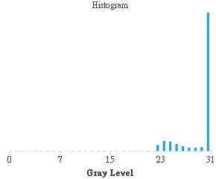

subtract n

n=7 n=15 n=23

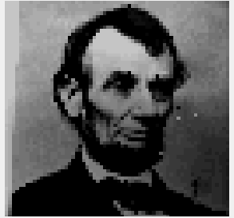 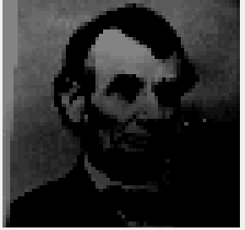 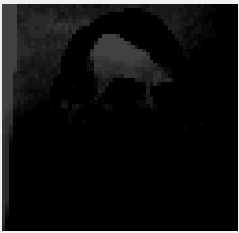

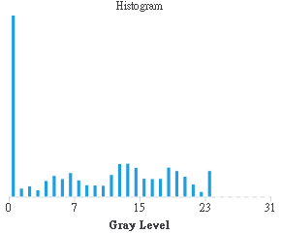 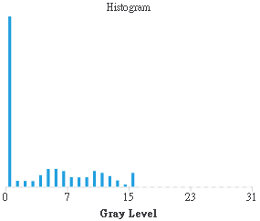 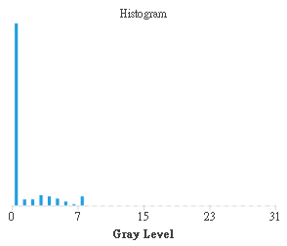

1. Multiply a constant to each pixel in the image.

將整張影像像素值乘上某固定常數，因為常數範圍為0-31，若乘0則影像全黑，若乘至31通常會全白，但若原先影像中有像素值為0，則乘以31後還是0，因此會有若干黑點。

Multiply n

n=7 n=15 n=31

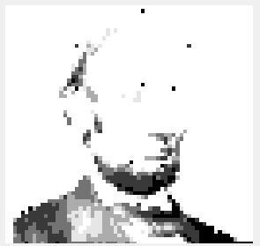 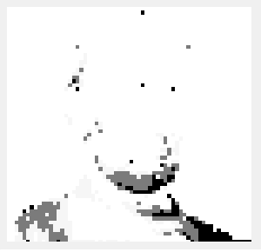 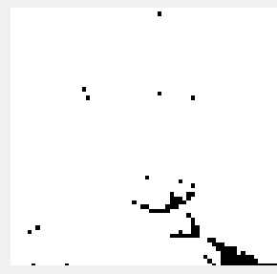

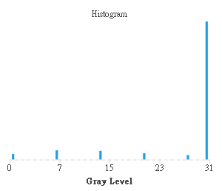 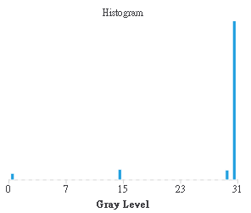 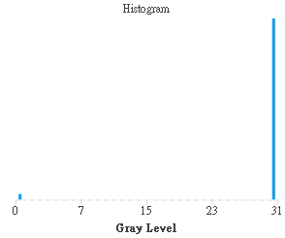

1. Create a new image which is the average image of two input images.

將任兩張影像的灰階值相加之後取平均，即可看成是兩張影像的疊加，但兩張影像的灰階值皆減半，呈現有點透明的。

Src_Img1 Src_Img2

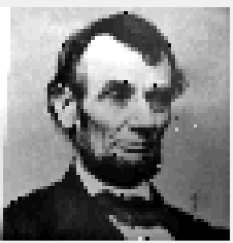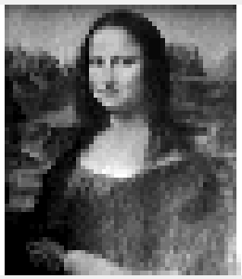

Result

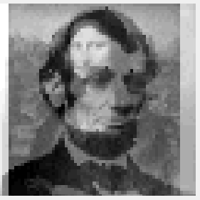 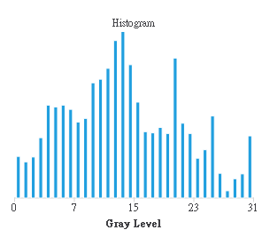

1. Create a new image *g*(*x*,*y*) in which the value of each pixel is determined by calculating the pixel values of the input image *f*(*x*,*y*) using the following equation:

*g*(*x*,*y*) = *f*(*x*,*y*) - *f*(*x-*1,*y*)

此函數使得當前的像素值減去前一行的像素值即左邊的像素值，相鄰的兩個像素值相減後，會呈現出兩像素值之間的差異，若差異越大則相減後的值也越大，而在影像中在物體輪廓或是邊界的兩相鄰像素值通常具有很大的差值，因此使用上述函式後會呈現出物體大略的輪廓。

Result

